ООО «1С-Медицина-Регион»
Рабочая документация.
Контракт № 41/19 от 03.07.2019 г.

Информационная система управления ресурсами медицинских организаций Тюменской области

Пользовательская инструкция по разработке функционала «АРМ Эксперта»

«1С:Медицина.Больница»

На 7 листах

г. Тюмень
2019 г.
Для того, чтобы приступить к работе с функционалом отчет терапевтического участка, необходимо войти в систему под правами «МИАЦ». Далее открыть «Главное меню», перейти по ссылке «Дополнительные обработки» (рис. 1).
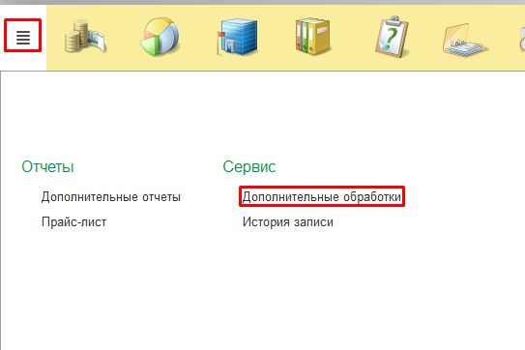
Рисунок 1 – Переход по ссылке «Дополнительные обработки»
Открылась форма со списком доступных пользователю обработок. На форме необходимо выбрать «АРМ Эксперта» и нажать кнопку «Выполнить» (рис. 2).
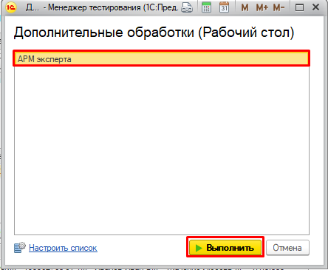
Рисунок 2 – Открытие обработки «АРМ Эксперта»

Работа с документами
Открылось АРМ Эксперта. Для получения медицинских документов по всем МО пациента, необходимо заполнить обязательные поля: «Пациент» и «Период». Далее нужно указать вид группировки (по мед.карте или по дате) (рис. 3):
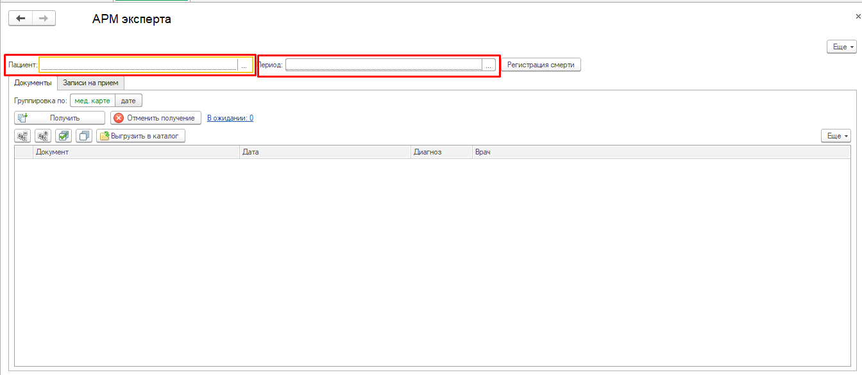
Рисунок 3 – Основная форма рабочего места эксперта
При нажатии на кнопку «…» у поля «Пациент», открывается форма для поиска. Поиск пациента производится с помощью стандартного механизма: необходимо ввести ФИО и дату рождения (или год рождения) пациента и нажать кнопку «Найти по ФИО и дате рождения». ФИО и дата рождения на форме поиска пациента являются обязательными для заполнения (рис. 4).
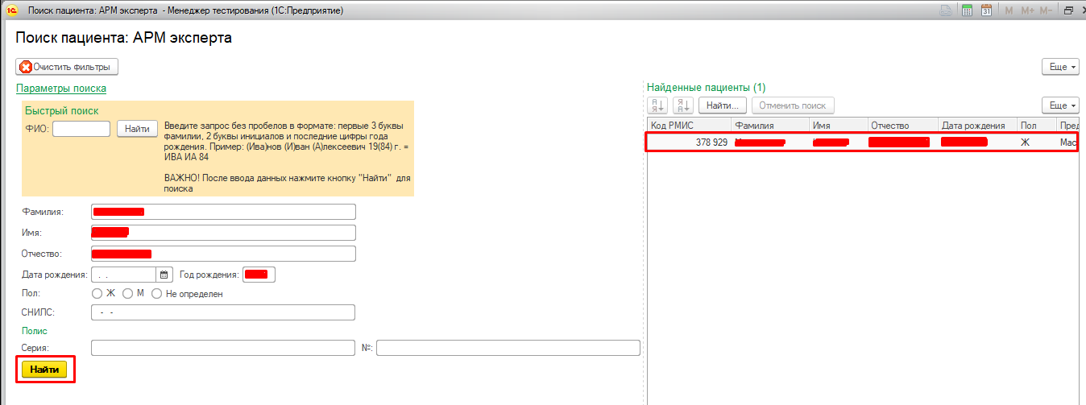
Рисунок 4 – Поиск пациента для получения документов
По искомым параметрам был найден нужный пациент. Чтобы выбрать пациента, нужно двойным кликом нажать по строке с ФИО в таблице справа . ФИО пациента подставилось в поле «Пациент» (рис. 5).
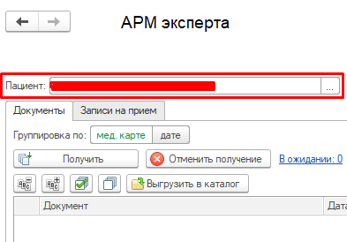
Рисунок 5 – Заполненное поле «Пациент»
Теперь необходимо заполнить поле «Период». При нажатии кнопки «…» возле этого поля, открывается форма с выбором периода выгружаемых медицинских документов. Необходимо заполнить период в соответствующих полях и нажать кнопку «Выбрать» (рис. 6).
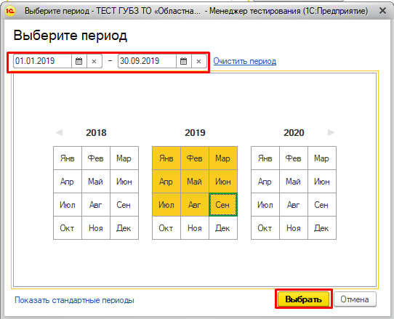
Рисунок 6 – Выбор периода выгрузки медицинских документов пациента
Даты для выгрузки мед.документов встали в поле «Период»(рис. 7).

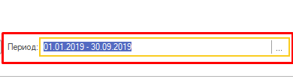
Рисунок 7 – Заполненное поле «Период»
Далее необходимо выбрать тип группировки и нажать кнопку «Получить» (рис. 8).
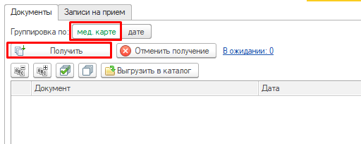
Рисунок 8 – Кнопка получения медицинских документов по выбранному пациенту
Открылась форма для выбора медицинских организаций, из которых необходимо получить документы. Необходимо галочками выбрать МО и нажать на кнопку «ОК» (рис. 9).
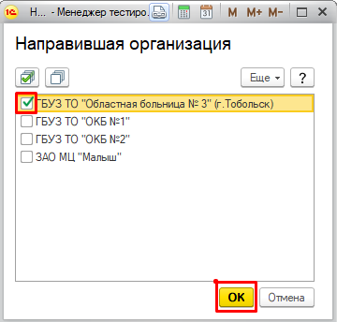
Рисунок 9 – Выбор медицинской организации для получения документов
Начался процесс загрузки истории болезни пациента из выбранных МО. Кнопка «Получить» становится неактивной, активируется кнопка «Отменить получение», нажав на которую процесс загрузки останавливается, и в таблие документов отображаются только те, которые успели загрузится. Также отображается информация о том, сколько медицинских организаций в очереди и сколько еще осталось получить (рис. 10).
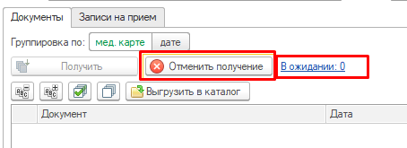
Рисунок 10 – Получение мед.документов по пациенту
Форма загруженных мед. документов состоит из 2х вкладок: «Документы» и «Запись на прием». Вкладка «Документы» представляет из себя таблицу, состоящую из колонок «Документ», «Дата», «Диагноз», «Врач» (рис. 11).
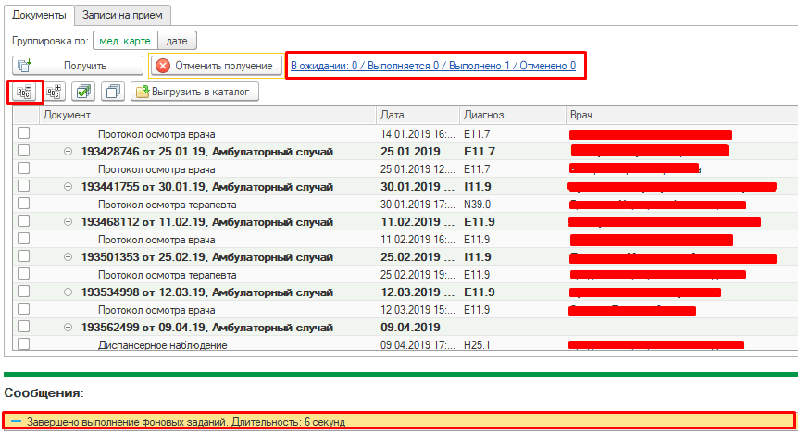
Рисунок 11 – Полученные медицинские документы по пациенту
По окончании получения документов на форме отображается информация по результатам загрузки (рис. 11), а также длительность выполнения загрузки. Все документы сгруппированы по типу мед.карты: каждый случай выделен отдельно, все общие документ отображаются в типе карты «Амбулаторная карта», если сгруппировать все документы по дате, то документы будут расположены в хронологическом порядке без разделения на медицинские карты. Чтобы просмотреть медицинский документ, пользователю необходимо двойным кликом нажать на строку с мед.документом. При первом использовании функционала система предупреждает о создании временного хранилища файлов, самопроизвольно создает папку в которой будут отображаться все документы. Необходимо подтвердить действие системы и нажать кнопку «ДА» и «ОК»(рис. 12, рис. 13).
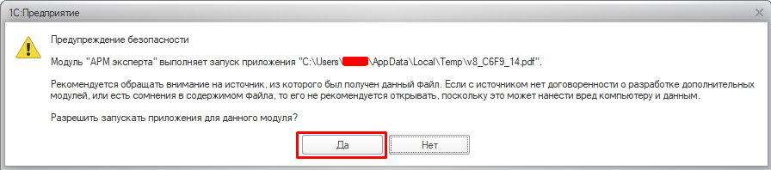
Рисунок 12 – Форма подтверждения действий системы
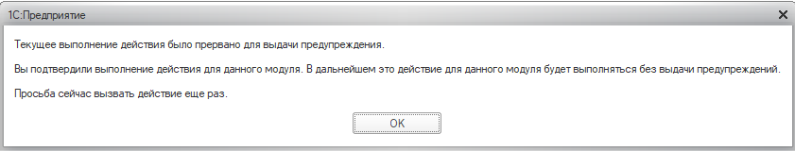
Рисунок 13– Форма подтверждения действий системы
Открылась форма медицинского документа в формате PDF (рис. 14).
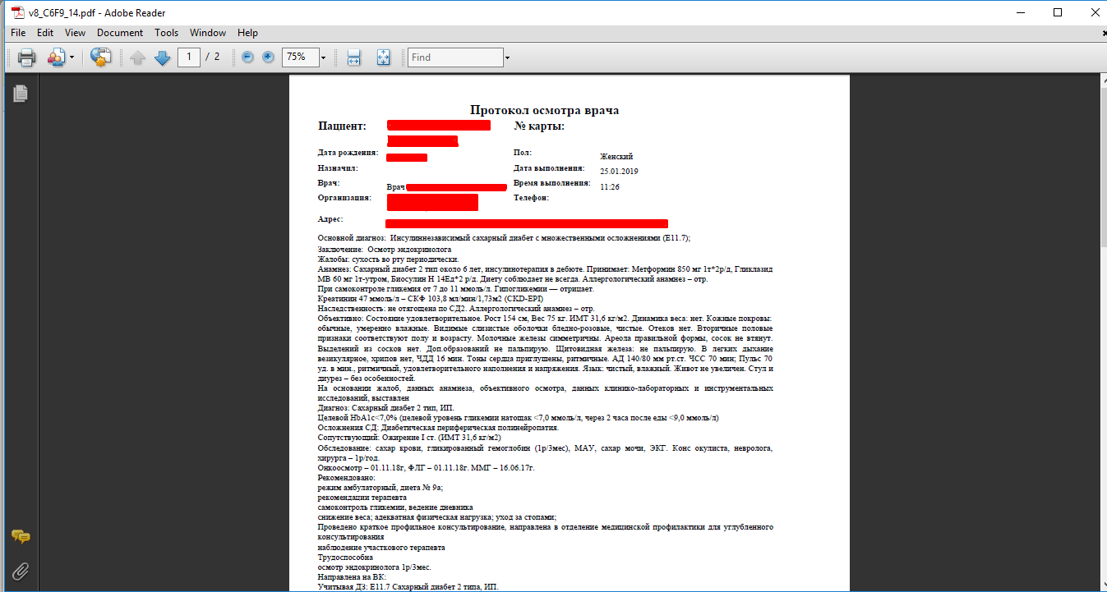
Рисунок 14 – Медицинский документ в формате PDF
Как и все документы данного формата, документа недоступен для редактирования и доступен для печати. Все просмотренные документы подчеркиваются сплошной линией на форме АРМ Эксперта и повторный клик по просмотренному документу не вызывает повторного скачивания документа в каталог и занимает минимальное время для его открытия (рис. 15, рис. 16).
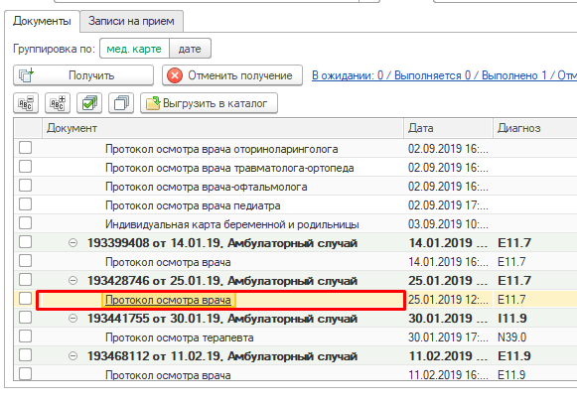
Рисунок 15 – Отображение в системе уже просмотренного и загруженного в каталог медицинского документа

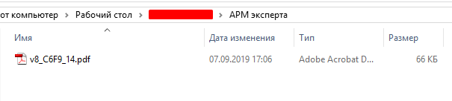
Рисунок 16 – Хранение медицинского документа в формате PDF в автоматически созданном каталоге
Групповая выгрузка медицинских документов
Для того, чтобы выгрузить несколько медицинских документов (или все), необходимо галочками выбрать документ и нажать кнопку «Выгрузить в каталог» (рис. 17).
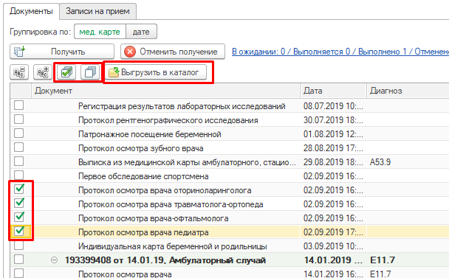
Рисунок 17 – Групповая выгрузка медицинских документов по пациенту в каталог
Открывается форма для выбора каталога, в который будут выгружаться данные. Выбрать папку, в которую нужно сохранить данные и нажать на кнопку «Выбор папки» (рис. 18). В дальнейшем документы по умолчанию будут загружаться в выбранный каталог.
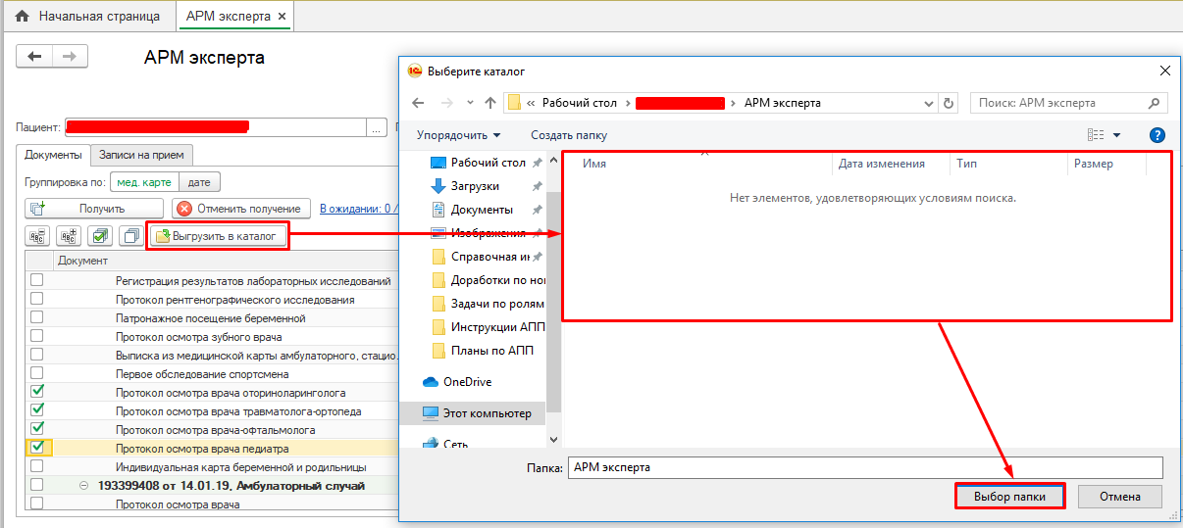
Рисунок 18 – Выбор каталога для групповой выгрузки медицинских документов

В процессе загрузки документов система блокирует интерфейс до окончания выполнения действий. После того, как все документы были получены, они отображаются как подчеркнутые сплошной линией и их просмотр занимает минимальное для системы время (рис. 19)
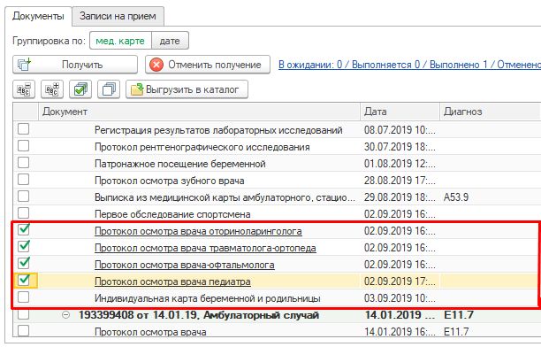
Рисунок 19 – Отображение выгруженных в каталог документов

Вкладка «Запись на прием»
Вкладка «Запись на прием» имеет схожий интерфейс со вкладкой «Документы» и работает аналогичным образом. Для того, чтобы выгрузить из всех МО информацию обо всех записях пациента на прием, необходимо выбрать период выгрузки и нажать кнопку «Получить» (рис. 20).
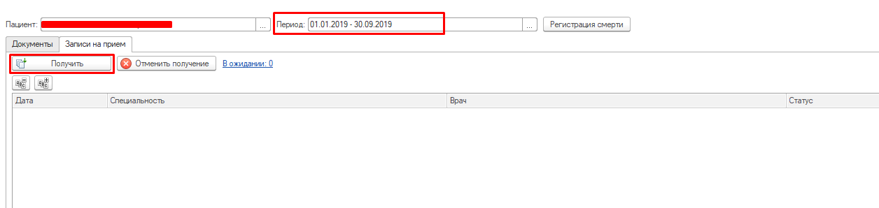
Рисунок 20 – Получение информации по записям пациента на прием к специалистам
Открылась форма выбора медицинской организации. Галочками нужно выбрать медицинские организации, аналогично как с получением документов и нажать кнопку «ОК». Система начала отправлять запросы в выбранные медицинские организации. По окончанию загрузки информации, на форме появится информация о записях пациента к различным специалистам (рис. 21).
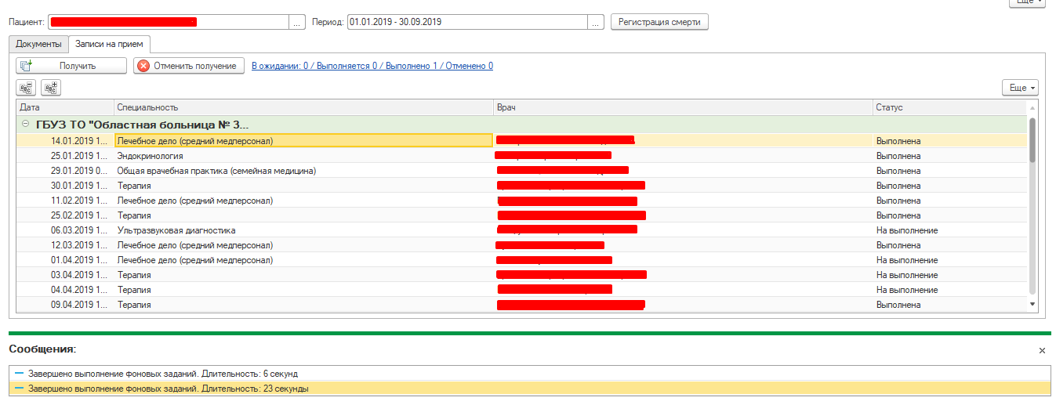
Рисунок 21 – Полученная информация по записям на прием пациента
Данная вкладка доступна только для просмотра и отображает информацию о дате и времени записи, специальность, врача и статус услуги.

Регистрация смерти

Помимо получения документов из медицинских организаций, АРМ Эксперта имеет такую возможность, как провести регистрацию смерти пациента во всех МО, где он создан. Для этого АРМ Эксперта необходимо открывать в центральной базе под правами доступа «МИАЦ». Кнопка «Регистрация смерти» располагается прямо на основной форме АРМ Эксперта (рис. 22).
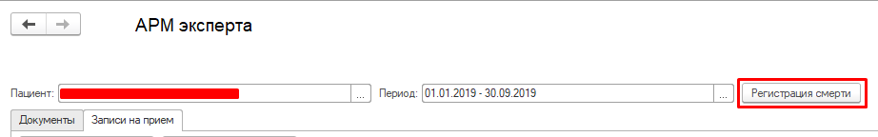
Рисунок 22 – Кнопка «Регистрация смерти»
Для регистрации смерти пациента обязательно должно быть заполнено поле «Пациент». При нажатии на кнопку «Регистрация смерти» открывается форма документа «Регистрация смерти» для заполнения данными (рис. 23).
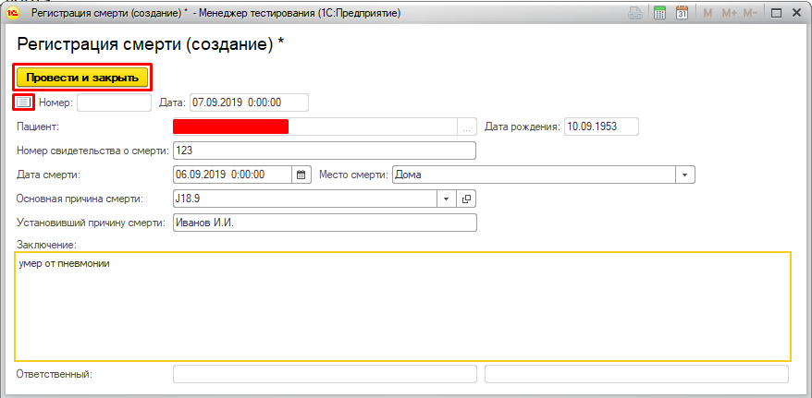
Рисунок 23 – Форма документа «Регистрация смерти»
Необходимо заполнить все поля данными: номер документа, ФИО пациента, дата рождения и дата документа присвоится автоматически, остальное заполняется вручную. После заполнения всех данных, необходимо нажать на кнопку «Провести и закрыть» (рис. 23). Документ проведен, смерть зафиксирована и отправлена во все базы, где создан выбранный пациент. Документ можно распровести и пометить на удаление, если регистрация смерти была внесена ошибочно.

